Микрореологические свойства эритроцитов при инкубации с наночастицами оксида цинка
Незнанов Антон Игоревич
студент 4 курса
Московский государственный университет им. М.В. Ломоносова,
физический факультет, Москва, Россия
E-mail: neznanov.ai@mail.ru
Наночастицы (НЧ) оксида цинка ZnO широко применяются в косметологии и при производстве лекарственных средств. Использование данных частиц в косметологии, при производстве солнцезащитных кремов, шампуней и мыл, способствует восстановлению клеток кожи и лечению ряда кожных заболеваний. Известно, что содержащиеся в лекарственных и косметических препаратах НЧ, проходя через поры кожи, попадают в кровоток и могут оказывать негативное влияние на микрореологические свойства крови, изменяя ее течение.
Проникновение НЧ в кровоток приводит к их взаимодействию с форменными элементами крови, в частности с красными клетками крови (ККК). В результате такого взаимодействия могут происходить нарушения функций эритроцитов, характеризующиеся параметрами агрегации, дезагрегации и деформируемости ККК. Изменения этих параметров влияют на микроциркуляцию крови и могут приводить к критическим изменениям в кровотоке, особенно в капиллярах, что повышает риск развития опасных состояний организма, вызванных нарушением в системе кровообращения. Риск возникновения осложнений возрастает при наличии таких сопутствующих заболеваний, как сахарный диабет, ишемическая болезнь сердца, нарушения мозгового кровообращения и т.п. В этой связи, для безопасного использования препаратов, содержащих ZnO, необходимо понимать влияние НЧ на микрореологические параметры ККК [1].
Целью данной работы является получение зависимости микрореологичесих свойств крови при ее инкубировании in vitro с НЧ оксида цинка в различных концентрациях.
Для выполнения исследований использовался лазерный агрегометр – деформометр Реоскан [2], принцип действия которого основан на методе лазерной агрегометрии и дифрактометрии. Метод лазерной дифрактометрии [3] состоит в получении и дальнейшем анализе дифракционной картины от слоя сильноразбавленной суспензии эритроцитов в сдвиговом потоке. Уровни одинаковой интенсивности полученной картины дифракции аппроксимируются эллипсом – линией изоинтенсивности. Вычисляя соотношение большой и малой полуосей эллипса, рассчитывается индекс деформируемости, характеризующий способность клеток обратимо деформироваться в сдвиговом потоке. Метод лазерной агрегометрии [3] основан на получении агрегационной кинетики крови – зависимости интенсивности света, рассеянного вперед слоем цельной крови, от времени в процессе спонтанной агрегации ККК. Анализируя полученную кривую, вычислялись следующие микрореологические параметры: индекс агрегации – доля клеток, которые проагрегировали за первые 10 секунд процесса спонтанной агрегации; характерное время агрегации – время, характеризующее скорость агрегации клеток; амплитуда (AMP) – параметр, характеризующий способность клеток к деформируемости.
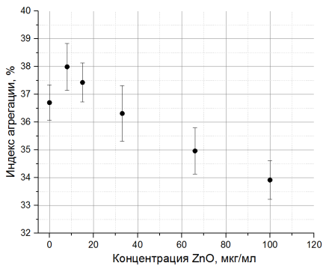
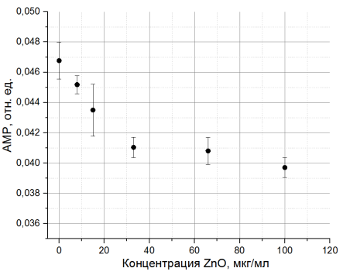
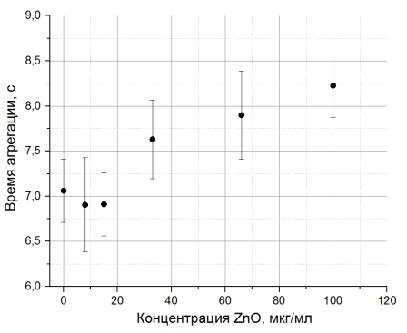
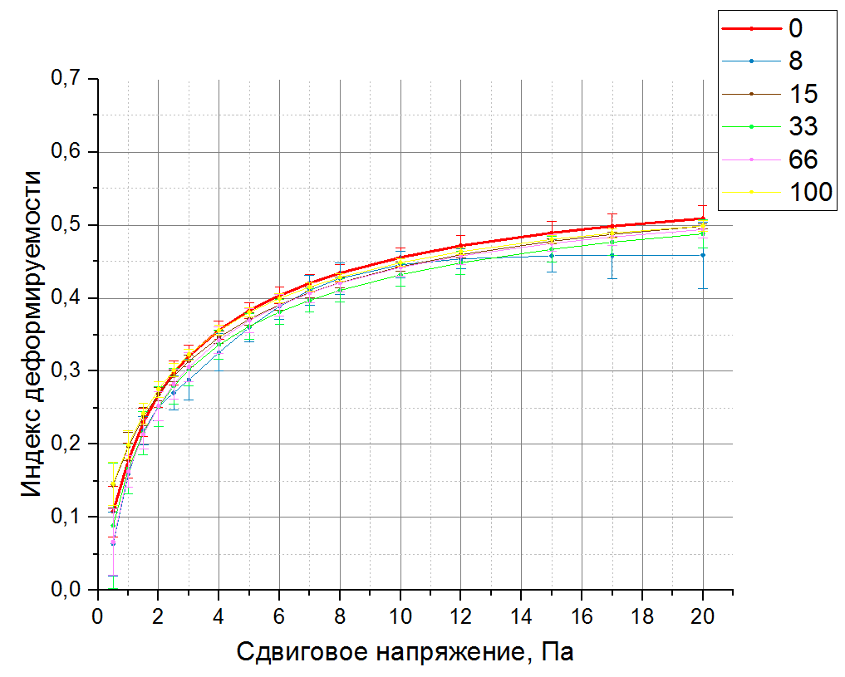
Исследования проводились на крови здоровых доноров в течение 3 часов после ее взятия. Образцы инкубировались in vitro с НЧ в различной концентрации на протяжении 1 часа. Результаты исследований приведены на рис. 1. На графиках представлены концентрационные зависимости микрореологических свойств ККК для НЧ ZnO в диапазоне от 8 до 100 мг/мл.

Рис. 1. Зависимость микрореологических свойств ККК при инкубации in vitro с ZnO от различной концентрации НЧ.
В работе показано, что микрореологические параметры крови зависят от содержания НЧ в образцах и изменяются в зависимости от концентрациий ZnO. При инкубации образцов крови in vitro с НЧ оксида цинка в концентрациях больших 15 мкг/мл, способность эритроцитов к деформируемости снижается, скорость агрегации ККК уменьшается. Таким образом, использование НЧ ZnO в концентрациях меньше 15 мкг/мл безвредно с точки зрения микрореологических параметров крови.
Работа выполнена при финансовой поддержке РНФ в рамках научного проекта № 20-45-08004.
Литература
- Ostiguy C. et al. Engineered Nanoparticles: Current Knowledge about OHS Risks and Prevention Measures // Studies and Research Projects, IRSST, Canada. 2006.
- Shin S., Hou J. X., Suh J. S., Singh M. Validation and application of a microfluidic ektacytometer (RheoScan-D) in measuring erythrocyte deformability // Clinical Hemorheology and Microcirculation. 2007. Vol. 37, no. 4, p. 319-328.
- Lugovtsov A. E. et al. Optical assessment of alterations of microrheologic and microcirculation parameters in cardiovascular diseases // Biomedical Optics Express. 2019. Vol. 10, no. 8, p. 3974–3986.

